Лабораторная работа 8. Графический метод решения оптимизационных задач

Цель работы: Освоить решение задач графическим методом.

Задание для выполнения:
Задание рассчитано на повторение пройденного материала.
Номера задач принять за варианты – 1,11 вариант – задача №1, 2,12 вариант и так далее.
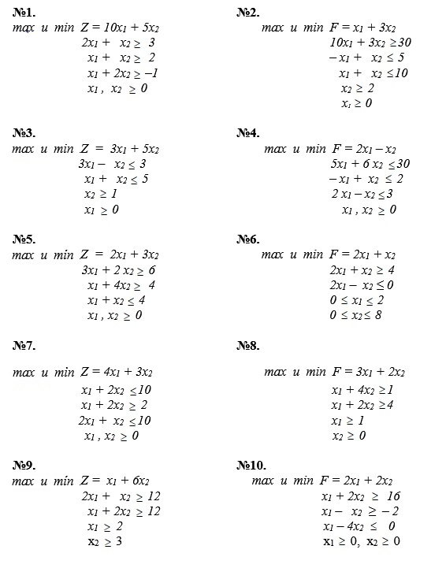
Методика решения:
- Строим область допустимых решений, т.е. решаем графически систему неравенств. Для этого строим каждую прямую и определяем полуплоскости, заданные неравенствами (полуплоскости обозначаем штрихом).
- Строим прямую, соответствующую задаче, или целевой функции, приравненной к нулю. Область допустимых решений может представлять бесконечное множество. Поэтому ищем max и min в области ограничений, если это возможно.
Ход решения и график отобразить в отчете.

